附件5

河北省绿色制造名单网上填报系统
使用说明

一、登录网址
网址：http://gxt.hebei.gov.cn/main/portal/index

二、企业使用说明
点击右上角【登录】按钮，进入登录页面，点击【企业登录】后，输入用户名密码登录。
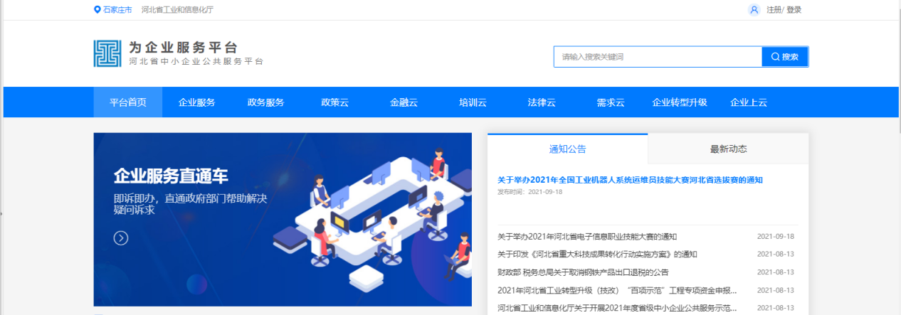
企业可以使用原有平台登录用户名和密码进行登录。如不确定是否在平台中保有账号，可点击界面左下角【单位注册情况查询】，来查询本单位是否已有账号。
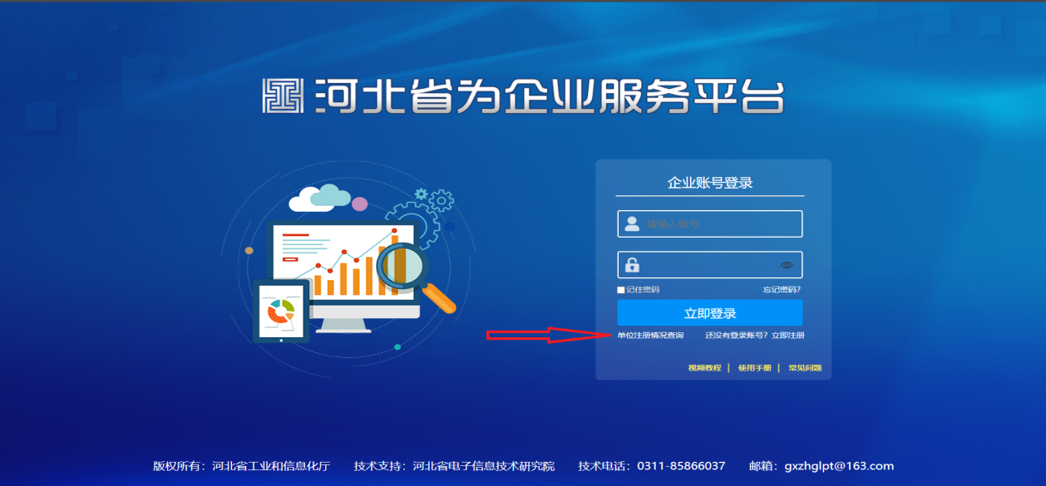
点击【忘记密码？】可以根据企业名称查询到上一次重置密码的企业人员，可以联系该人员进行登录，也可以点击【邮箱找回】通过输入企业邮箱找回。
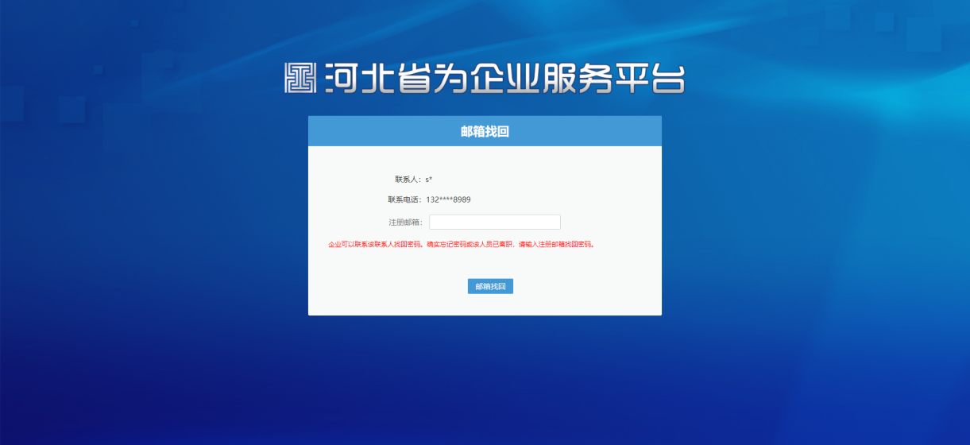
（一）企业登录
企业首次使用管理平台时，需在登录后填写企业基本信息，上传附件。请确保填写信息的正确性。保存信息后，提交县区工信主管部门审核。注册完成后，企业可登录管理平台进行业务办理和业务查询。
企点击右上角的企业名称可以为各业务配置专属的子用户。在这里点击“增加”可以为本企业配置子用户及子用户的业务权限，子用户可以使用页面中的用户名在平台中进行登录。
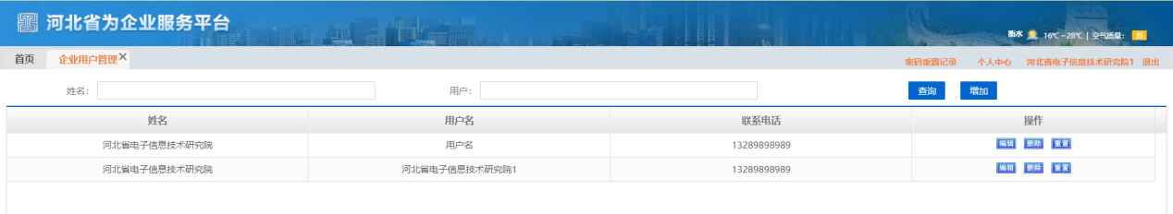
（二）企业申报
企业登录后，在企业首页面中点击【更多】后可以在项目申报栏找到【绿色制造】。点击【绿色制造】后可以看到【绿色工厂申报】、【绿色设计产品申报】入口。
企业通过点击【绿色工厂申报】按钮，进入申报项目列表，可以查看项目申报进程。在申报时间有效期时，页面右上方有【在线申报】按钮，点击按钮填写绿色工厂申报表并保存后即可编辑详情。企业通过点击【选择第三方评价机构】进行第三方评价机构的选择。企业通过点击【编辑】按钮进行申请详情的填写与修改。企业通过点击【自评价报告】按钮查看已填写的申报详情。企业通过点击【提交】按钮将申请提交至负责审核的政府部门。企业通过点击【删除】按钮删除正在填写未提交的项目。企业通过点击【导出】按钮将自评价报告导出。第三方报告完成后，企业通过点击【第三方评级报告】按钮查看第三方机构填写的对该项目评价报告。企业通过点击【退回】按钮将第三方企业已提交的第三方报告退回让其重新填写。
企业通过点击【绿色设计产品申报】按钮，进入申报项目列表，可以查看项目申报进程。在申报时间有效期时，页面右上方有【在线申报】按钮，点击按钮填写绿色设计产品申报表并保存后即可编辑详情。企业通过点击【编辑】按钮进行申请详情的填写与修改。企业通过点击【查看】按钮查看已填写的申报详情。企业通过点击【提交】按钮将申请提交至负责审核的政府部门。企业通过点击【删除】按钮删除正在填写未提交的项目。企业通过点击平【导出】按钮将自评价内容导出。
（三）第三方企业评价
第三方企业登录后，在企业首页面中点击【更多】后可以在项目申报栏找到【绿色制造】。点击【绿色制造】后可以看到【绿色工厂评价】和【绿色园区评价】入口。
企业通过点击【绿色工厂评价】按钮，进入评价项目列表，可以查看选择了本公司作为第三方的项目申报进程。企业通过点击【查询】按钮查询想要查看的项目。企业通过点击【自评价报告】按钮查看项目申请企业已填写的自评价报告。企业通过点击【上传第三方评价】按钮填写详细信息及评价。企业通过点击【提交】按钮将已上传完成的第三方评价提交。企业通过点击【查看第三方评价】按钮查看详细信息及评价。企业通过点击【导出】按钮将自评价报告或第三方评价导出。
企业通过点击【绿色园区评价】按钮，进入评价项目列表，可以查看选择了本公司作为第三方的项目申报进程。企业通过点击【查询】按钮查询想要查看的项目。企业通过点击【自评价报告】按钮查看项目申请园区已填写的自评价报告。企业通过点击【上传第三方评价】按钮填写详细信息及评价。企业通过点击【提交】按钮将已上传完成的第三方评价提交。企业通过点击【查看第三方评价】按钮查看详细信息及评价。

三、园区使用说明
点击【更多】按钮进入平台登录页面，选择【示范基地、园区】输入账号和密码进行登录。
进入用户主界面后点击【绿色制造】，即可看到【绿色园区认定申报】入口。
县级用户也可以进行绿色园区认定申报。
- 绿色园区认定申报
园区通过点击【绿色园区认定申报】按钮，进入绿色园区认定申报列表，可以查看园区申报进程。在申报时间有效期时，页面右上方有【在线申报】按钮，点击按钮填写绿色园区申报表并保存后即可编辑详情。园区通过点击【选择第三方评价机构】进行第三方评价机构的选择。园区通过点击【编辑】按钮进行申请详情的填写与修改。园区通过点击【查看】按钮查看已填写的申报详情。园区通过点击【提交】按钮将申请提交至负责审核的政府部门。园区通过点击【删除】按钮删除正在填写未提交的项目。第三方报告完成后，园区通过点击【第三方评级报告】按钮查看第三方机构填写的对该项目评价报告。园区通过点击【退回】按钮将第三方企业已提交的第三方报告退回让其重新填写。
- 市、县工信部门使用说明
点击【市/县工业和信息化局登录】，进入平台登录页面。输入账号和密码后登录。
进入用户主界面后点击【绿色制造】，即可进入绿色制造主页面。
市级用户可以审核园区，县级用户只能申报园区，不参与审核。
（一）审核待审申报
点击【申报审核】按钮进入审核申报页面，可以看到申报项目列表。点击【查询】按钮可以检索符合已选条件的项目列表。点击【审核】按钮可以对项目进行审核。点击【自评价报告】按钮可以查看企业自评价报告。点击【第三方评价报告】可以查看第三方企业提交的报告。
（二）申报列表、复核列表、认定名单与撤销名单查看
点击【申报查看/复核查看/认定名单/撤销名单】按钮，可以进入申报查看列表/复核查看列表、认定名单列表、撤销名单列表页。点击【查询】按钮可以检索符合已选条件的项目列表。点击申报列表中的【自评价报告/第三方评价报告】按钮可以查看该申报项目的详细报告。点击复核列表中的【查看】按钮可以查看该复核项目的详细复核信息。点击认定名单列表中的【查看】按钮可以查看该项目的详细自评信息。点击撤销名单列表中的【自评价报告】按钮可以查看该被撤销项目的详细自评价报告。

